F1S
CFMOTO 650GT

Kit pro levou stranu |  |  |  |  | Kit pro pravou stranu
ID | Popis | Kat.č. | ks |  | ID | Popis | Kat.č. | ks
1 | Ocelový adaptér | 760 | 1 |  | 1 | Ocelový adaptér | 761 | 1
2 | Šroub M8x40mm | 828 | 1 |  | 2 | Šroub M8x35mm | 861 | 2
3 | Šroub M8x25mm | 831 | 2 |  | 3 | Šroub M8x25mm | 831 | 1
4 | Podložka plochá M8 | 802 | 3 |  | 4 | Podložka plochá M8 | 802 | 3
5 | Dural.váleček délka=6mm | 1346 | 1 |  | 5 | Dural.váleček délka=9mm | 1347 | 1
6 | Dural.adaptér pod slider | 316 | 1 |  | 6 | Dural.adaptér pod slider | 316 | 1
7 | Šroub M6x25mm | 877 | 3 |  | 7 | Šroub M6x25mm | 877 | 3
8 | Šroub M4x12mm | 876 | 2 |  | 8 | Šroub M4x12mm | 876 | 2
9 | Šroub M10x30mm | 882 | 1 |  | 9 | Šroub M10x30mm | 882 | 1
10 | Podložka M10 – pérová | 801 | 1 |  | 10 | Podložka M10 – pérová | 801 | 1
11 | Samolepka RDmoto |  | 1 |  | 11 | Samolepka RDmoto |  | 1

Doporučujeme použít středně silné lepidlo na závity.

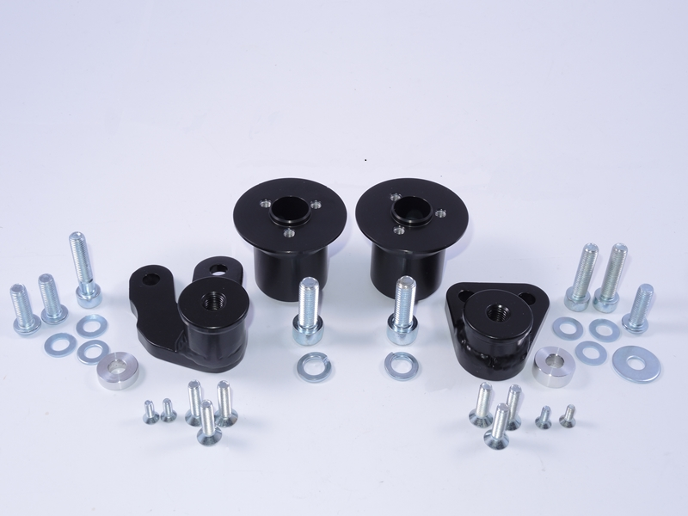
Levý adaptér ID.1
Pravý adaptér ID.1
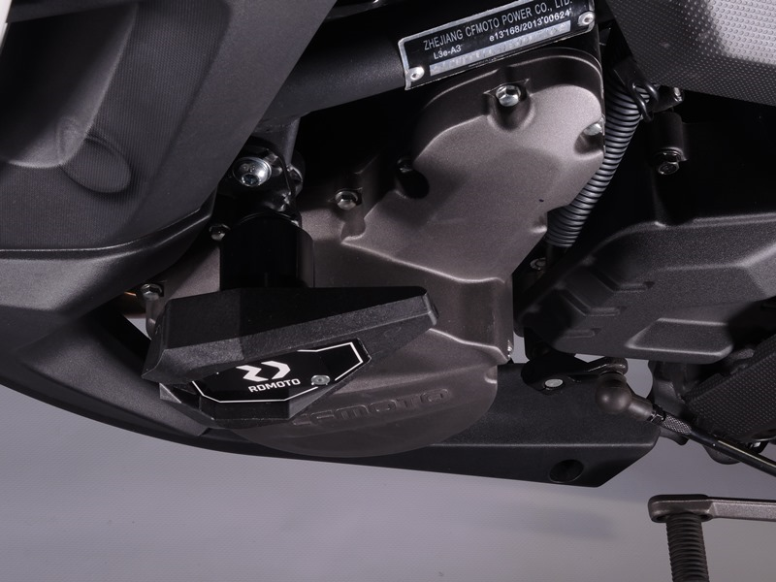
Adaptér ID.1 + 2x šroub ID.3 + podložka M8 ID.4 + šroub ID.2 + podložka M8 ID.4 + duralový váleček pod adaptér ID.5
Slider + krytka + dural. adaptér pod slider ID.6 + šroub ID. 9 + podložka ID. 10 + 3x šroub ID.7 + 2x šroub ID.8
Slider + krytka + dural. adaptér pod slider ID.6 + šroub ID. 9 + podložka ID. 10 + 3x šroub ID.7 + 2x šroub ID.8

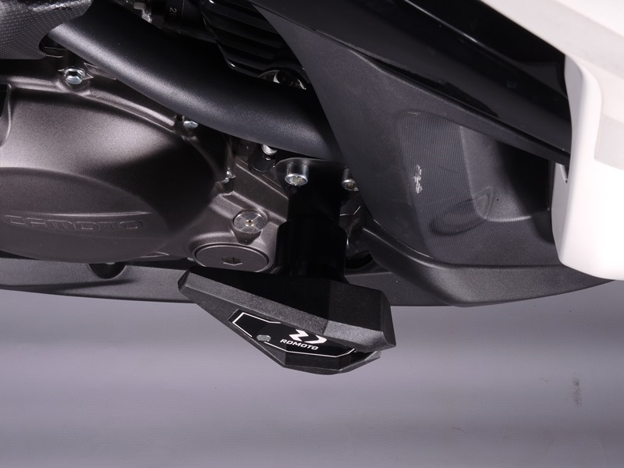
Slider + krytka + dural. adaptér pod slider ID.6 + šroub ID. 9 + podložka ID. 10 + 3x šroub ID.7 + 2x šroub ID.8
Adaptér ID.1 + šroub ID.3 + podložka M8 ID.4 + 2x šroub ID.2 + podložka M8 ID.4 + duralový váleček pod adaptér ID.5
9
13,11,12
10
Origin.bolt
Original bolt. Rear place.

